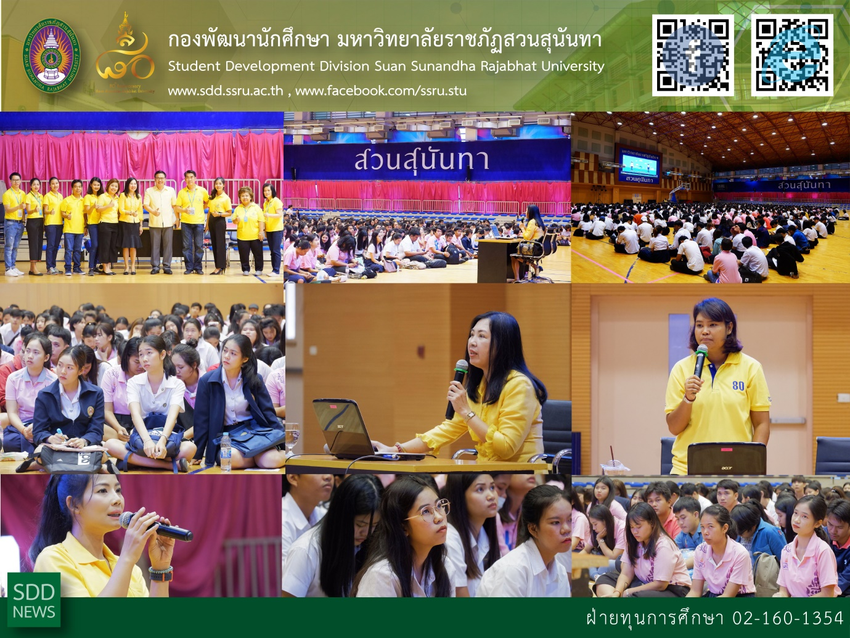

ในวันเสาร์ที่ 27 เมษายน 2562 ตั้งแต่เวลา 09.00น. ณ อาคารศูนย์สุขภาพและกีฬา ชั้น 4
กองพัฒนานักศึกษา โดยฝ่ายทุนการศึกษาจัดการประชุมเปิดให้กู้ยืมกองทุนเงินให้กู้ยืมเพื่อการศึกษา (กยศ.) และกองทุนเงินกู้ยืมเพื่อการศึกษาที่ผูกกับรายได้ในอนาคต ( กรอ.) ปีการศึกษา 2562 สำหรับผู้กู้ยืมรายเก่าต่อเนื่องเลื่อนชั้นปี (ปี 2-5)
สำหรับในรอบเช้า ได้รับเกียรติจาก นางสาววิจิตรา ทินพนาสวัสดิ์ หัวหน้าส่วนบริหารโครงการภาครัฐ มาเป็นวิทยากรบรรยายในเรื่อง หลักเกณฑ์ในการชำระหนี้คืนและการสร้างจิตสำนึกที่ดีในการชำระหนี้ให้กับนักศึกษากองทุนฯ และ การบรรยาย เรื่องการเปิดให้กู้ยืม กยศ. และ กรอ. ปีการศึกษา 2562 สำหรับผู้กู้ยืมรายเก่าต่อเนื่องเลื่อนชั้นปี (ปี 2-5) จากนางสาวภาวดี โตโสภณ เจ้าหน้าที่ฝ่ายทุนการศึกษา ในช่วงบ่าย โดยผู้เข้าร่วมในรอบเช้าประกอบด้วย นักศึกษา รหัส 58 และ 59

On Saturday 27 April 2019, Scholarships Section of Student Development Division held a meeting on “Opening Student Loan Fund and Income Contingent Loan “ 2019 for the existing borrowers ( Year 2- Year 5 ) from 09.00 am on 4th floor, Health and Sports Center Building.
For the morning session, it is honored to have Miss Wichitra Tinpanasawat, Head of Government Project Management Section a speaker on the topic of “ Criteria for repaying debt and creating a good conscience in paying debts to students of the fund” and Miss Pawadee Tosophon, Study and Career Counselor of SSRU in the afternoon. The student of Academic Year 2018-2019 attended in the first session.

